GRA PLANSZOWA - PYTANIA
1. W którym roku dokonano zbrodni katyńskiej?
A. 1940 r. B. 1941 r. C. 1939 r.
ODPOWIEDŹ A
2. Na czym polegała zbrodnia katyńska?
A. Na rozstrzelaniu elity polskiego społeczeństwa
B. Na rozstrzelaniu rosyjskich żołnierzy
C. Na rozstrzelaniu przypadkowych osób
ODPOWIEDŹ A
3. W którym z obozów było najwięcej ofiar?
A. Charków B. Twer C. Las Katyński
ODPOWIEDŹ B
4. Kto zajął wschodnie tereny II Rzeczpospolitej podczas II wojny światowej ?
A. Armia Czerwona B. Czechosłowacja C. III Rzesza
ODPOWIEDŹ A
5. W jakim państwie znajduje się obecnie Katyń?
A. Niemcy B. Ukraina C. Rosja
ODPOWIEDŹ C
6. W którym mieście zaczął pracę jako policjant Jan Piwowarczyk ?
A. w Wilejce B. w Łowiczu C. w Nieborowie
OPOWIEDŹ A
7. W którym roku rozpoczęła się II wojna światowa ?
A. 1939 B. 1940 C. 1938
ODPOWIEDŹ A
8. W którym obozie wymordowano polskich policjantów ?
A. Katyń B. Kalinin C. Mińsk
ODPOWIEDŹ B
9. Czy w Katyniu wymordowano głównie oficerów WP?
A. Tak B. Nie
ODPOWIEDŹ A
10. Wskaż datę odkrycia masowych grobów w Katyniu.
A. 15 kwietnia 1943 r. B. 13 kwietnia 1949 r. C. 10 kwietnia 1945 r.
ODPOWIEDŹ A
11. Kiedy zakończyła się II wojna światowa ?
A. 1944 r. B. 1946 r. C. 1945 r.
ODPOWIEDŹ C
12. Który z podanych obozów był największy ?
A. Starobielsk B. Ostaszków C. Kozielsk
ODPOWIEDŹ B
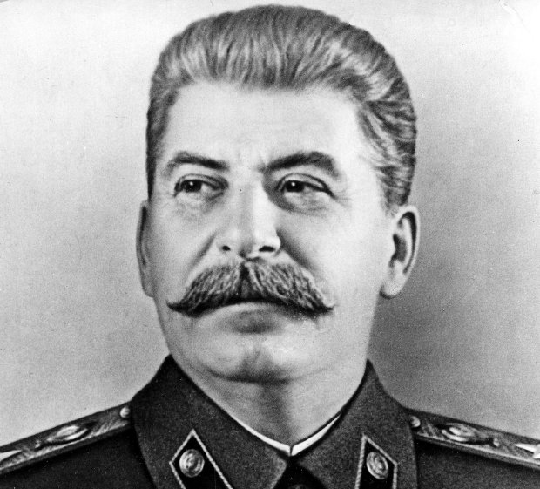
13. Jaki przywódca został przedstawiony na zdjęciu?

A. A.Hitler B. J. Stalin C. B. Mussolini
ODPOWIEDŹ B
14. W którym roku Jan Piwowarczyk został komendantem w Warowni PP w Nieborowie ?
A. w 1927 r. B. w 1934 r. C. w 1939 r.
OPDOWIEDŹ B
15. Jakie państwa napadły na Polskę w1939 r.?
A. Niemcy i ZSRR B. ZSRR i Francja C. Niemcy i Czechosłowacja
ODPOWIEDŹ A
16. Jaka była największa bitwa kampanii wrześniowej ?
A. bitwa pod Warną B. Westerplatte C. bitwa nad Bzurą
ODPOWIEDŹ C
16. Gdzie został pochowany Jan Piwowarczyk ?
A. w Bykowni B. w Miednoje C. w Kozielsku
ODPOWIEDŹ B
17. Ile lat trwała II wojna światowa?
A. 8 lat B. 6 lat C. 10 lat
ODPOWIEDŹ B
18. W którym roku Jan Piwowarczyk dostał się do niewoli sowieckiej ?
A. w 1917 r. B. w 1935 r. C. w 1939 r.
ODPOWIEDŹ C
19. W Ostaszkowie byli więzieni funkcjonariusze Policji Państwowej II RP. Było ich ponad?
A. 5 tys. B. 6 tys. C. 10 tys.
ODPOWIEDŹ B
20. W jakim państwie znajduje się obecnie Charków?
A. Rosja B. Białoruś C. Ukraina
ODPOWIEDŹ C
21. Przymusowe osadzenie w miejscu odosobnienia to:
A. łagry B. internowanie C. izolacja
ODPOWIEDŹ B
22. W skład państw osi wchodziły:
A. Japonia, Niemcy, Francja B. Japonia, ZSSR, Włochy C. Japonia, Niemcy, Włochy
ODPOWIEDŹ C
23. 22 czerwca 1941 r. armia niemiecka zaatakowała:
A. Francję B. Włochy C. ZSRR
ODPOWIEDŹ C
24. Alianci to państwa walczące przeciwko:
A. ZSRR B. Niemcom C. Polsce
ODPOWIEDŹ B
25. Gdzie został rozstrzelany Jan Piwowarczyk ?
A. w Twerze B. w Charkowie C. w Katyniu
ODPOWIEDŹ A
26. W II wojnie światowej wzięło udział:
A. 10 państw B. 20 państw C. 40 państw D. Ponad 60 państw
ODPOWIEDŹ D
27. Syn Jana Piwowarczyka zginął z rąk funkcjonariuszy UB w:
A. w Nieborowie b. w Miednoje. C. w Łowiczu
Odpowiedz: C
28. Czy Jan Kazimierz Piwowarczyk był harcerzem?
TAK/NIE
Odpowiedź : Tak
29. W którym roku odsłonięto tablicę upamiętniającą Jana Piwowarczyka w Łowiczu?
a. 1989 r. b. 2004 r. C. 2017 r.
Odpowiedź: C
30. Rozwiń skrót IPN.
Odpowiedź: Instytut Pamięci Narodowej
31. Jak miała na imię żona Jana Piwowarczyka?
a. Matylda b. Joannna c. Marianna
Odpowiedź: A
32. Którą rocznicę odzyskania przez Polskę niepodległości obchodzimy w tym roku?
a. 150 b. 75 c. 100
Odpowiedź: C

